一、在android studio运行：
小米便签为2011年的项目，当时使用eclipse而非gradle，需要为该项目补齐gradle依赖并在.ignore文件忽视便于git合并：
在项目根目录下新建settings.gradle、build.gradle、gradle.properties文件然后通过终端命令安装或直接从其他安卓项目中把其gradle依赖复制过来，包括：gradle文件夹但只留下该文件夹中的wrapper文件夹，还有gradlew、gradlew.bat两个文件。
然后重新用android studio打开该项目会自动识别并询问是否进行同步。
同步之后，源文件有些冲突需要更改，

此次修改文件清单：
AndroidManifest.xml
为 5 个带 intent-filter 的组件补 `android:exported`（Activity/Receiver 设 true，Provider/AlarmReceiver 设 false）
targetSdk 31+ 强制要求带 intent-filter 的组件显式声明 exported，否则 Manifest 合并失败

build.gradle
在 `android{}` 加 `useLibrary 'org.apache.http.legacy'`
Apache HttpClient（org.apache.http）自 API 23 起从框架移除，compileSdk 34 下 GTaskClient 编译报“包不存在”

GTaskASyncTask.java
`showNotification` 改用 `Notification.Builder`，移除已删除的 `setLatestEventInfo`，PendingIntent 加 `FLAG_IMMUTABLE`
`setLatestEventInfo` API 23 已移除导致编译失败；targetSdk 31+ 下 PendingIntent 不加可变性标志会崩溃

NoteEditActivity.java
- 修正第 433 行误加的 `-`；2) `onOptionsItemSelected` 的 `switch(R.id)` 改为 if-else
笔误导致语义错误；AGP 8 生成的应用 R 字段不再是 final 常量，`case R.id` 报“需要常量表达式”

NotesListActivity.java
3 处含 `case R.id` 的 switch（onMenuItemClick、onClick、onOptionsItemSelected）改为 if-else 同上，应用 R 资源 id 非编译期常量，switch-case 报“需要常量表达式”

二、页面流程与 UI 关系
首页，笔记列表页（NotesListActivity.java）
从上到下有组件：标题栏（tv_title_bar，子文件夹内才显示）、笔记/文件夹列表（notes_list）、正下方"新建笔记"按钮（btn_new_note）。
点击「笔记条目」→ 跳转 编辑页（NoteEditActivity.java），返回时列表刷新。
点击「文件夹/系统条目」→ 进入子文件夹（仍是本页，标题栏显示文件夹名，列表变为该夹内容）。
点击「通话记录夹」→ 进入通话记录（本页，隐藏新建按钮）。
点击「新建笔记按钮」→ 跳转 编辑页（新建模式）。
长按「笔记条目」→ 进入多选模式（底部出现全选下拉菜单 + 顶部删除/移动）。
长按「文件夹条目」→ 弹出菜单：查看 / 删除 / 重命名。
菜单「新建文件夹」→ 弹出命名对话框。
菜单「搜索」→ 系统搜索，选中结果 → 跳转 编辑页（高亮关键词）。
菜单「设置」/「同步(未配置)」→ 跳转 设置页（NotesPreferenceActivity.java）。
菜单「同步(已配置)」→ 触发 同步服务（GTaskSyncService.java）。
子文件夹/通话记录内按返回键 → 回到首页根列表；根列表再按返回键 → 退出应用。

编辑页（NoteEditActivity.java）
从上到下有组件：标题栏（note_title：修改时间、提醒图标/文字、背景色按钮 btn_set_bg_color）、编辑区（sv_note_edit：普通模式单编辑器 note_edit_view，或清单模式多行列表 note_edit_list）、隐藏面板（背景色选择面板、字号选择面板）。
点击「背景色按钮」→ 弹出背景色面板，选色即应用并收起。
菜单「字号」→ 弹出字号面板，选择即应用并持久化。
菜单「清单模式」→ 在普通编辑器 ⇄ 清单多行编辑器间切换。
菜单「设置提醒」→ 弹出 日期时间选择框（DateTimePickerDialog.java），确认后注册闹钟；到期触发 AlarmReceiver → 提醒页（AlarmAlertActivity.java）。
菜单「分享」→ 系统分享选择器（外部应用）。
菜单「桌面快捷方式」→ 发送广播在桌面创建图标。
菜单「新建」→ 保存当前笔记后打开新的 编辑页。
菜单「删除」→ 确认后删除并返回 首页。
按返回键 / 离开页面 → 自动保存笔记，回到 首页。

设置页（NotesPreferenceActivity.java）
配置云同步账号等；完成后返回首页。
提醒页（AlarmAlertActivity.java）
闹钟到点弹出，展示笔记提醒内容。
桌面小部件（NoteWidgetProvider_2x/4x.java）
主屏 2x/4x 显示笔记，点击进入 编辑页；笔记被删改时通过广播刷新。

此次测试：

便签新增、删除、编辑（包括模式转化、背景色变化、字号选择、长文本）可行
字数实时显示可行
横屏自动适应可行
补齐语言后随系统切换语言可行
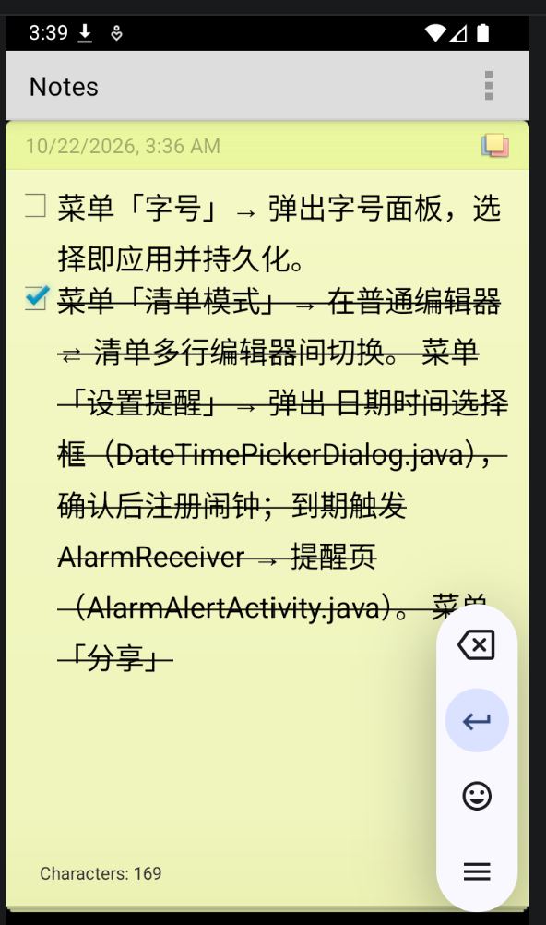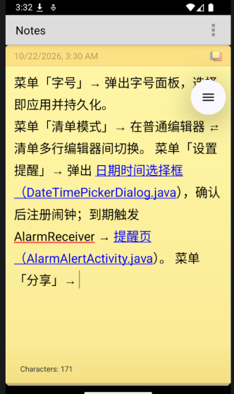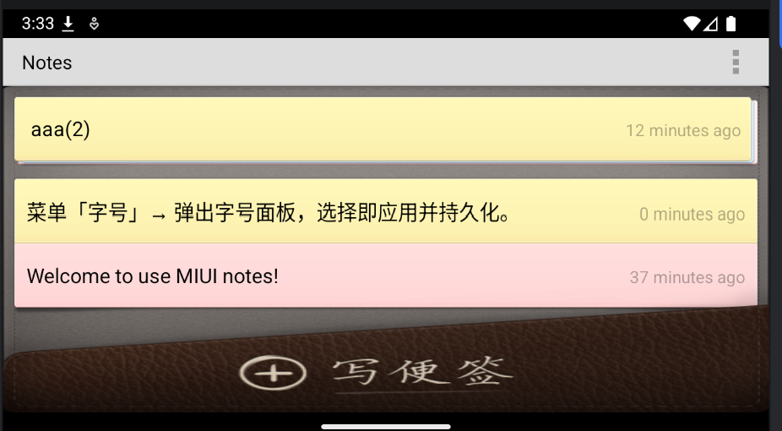
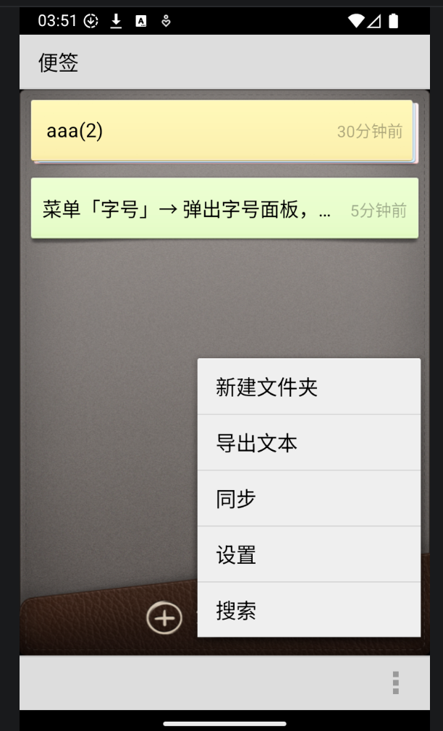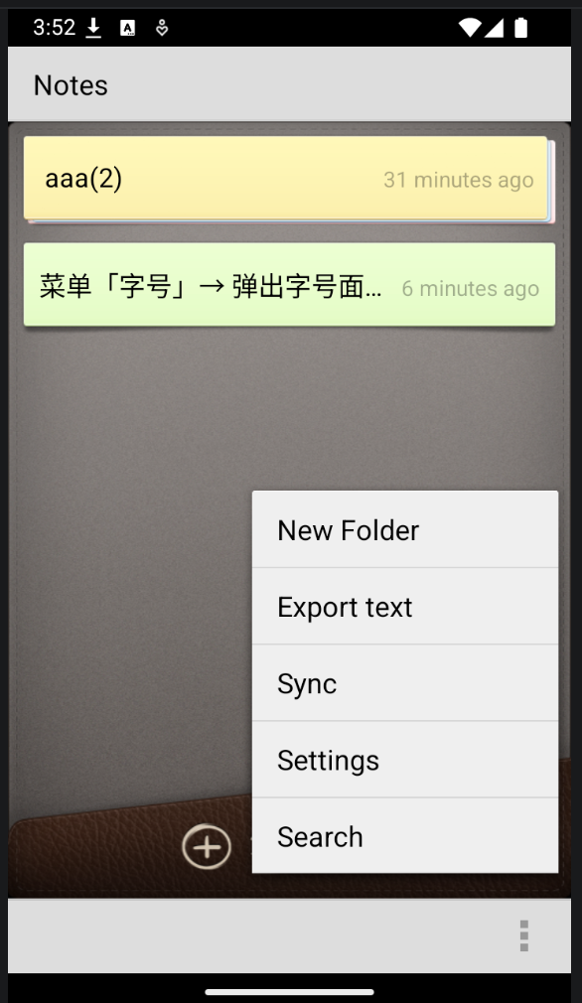

此次修改文件清单：
一、垃圾桶按钮 Bug 修复
src/net/micode/notes/ui/NotesListActivity.java
改动：ModeCallback.onMenuItemClick 里删除确认框的"取消"负按钮，从 null 改为点击时调用 mModeCallBack.finishActionMode()。
原因：长按便签进入多选后，点垃圾桶→确认框按"取消"时多选模式不退出，导致底部删除按钮一直滞留。

二、编辑页底部新增留空行 + 实时字数统计器
res/layout/note_edit.xml
改动：在编辑区 ScrollView 下方、底部遮罩上方新增 word_count_bar 行，内含左对齐的 tv_word_count 文本。
原因：为编辑页底部增加一行留空，并在该行左侧放字数统计器。
res/values/strings.xml / res/values-zh-rCN/strings.xml / res/values-zh-rTW/strings.xml
改动：各新增一条 note_word_count 格式串（Characters: %1$d / 字数：%1$d / 字數：%1$d）。
原因：为统计器提供跟随系统语言的文案，避免硬编码。
src/net/micode/notes/ui/NoteEditActivity.java
改动：新增 Editable/TextWatcher 导入、mWordCount 字段、refreshWordCount() 方法；在 initResources 绑定视图并给编辑器加监听；在 initNoteScreen、switchToListMode、getListItem、onCheckListModeChanged 处刷新字数。
原因：让字数在普通模式与清单模式下都随输入实时更新（不含换行）。

三、恢复顶部 ActionBar / overflow 菜单
res/values/styles.xml
改动：NoteActionBarStyle 删除 android:visibility">gone，displayOptions 由空改为 showTitle。
原因：原主题把 ActionBar 整体隐藏，导致首页/编辑页 overflow（新建文件夹、设置、字号、清单模式、提醒、分享等菜单）无法访问。

四、设置页闪退修复
src/net/micode/notes/ui/NotesPreferenceActivity.java
改动：新增 android.os.Build 导入；registerReceiver(mReceiver, filter) 改为按 Build.VERSION.SDK_INT 判断，Android 13+ 使用 RECEIVER_NOT_EXPORTED 标志的重载。
原因：targetSdk 34 下注册自定义广播接收器未指定 exported 标志会抛 SecurityException，导致一进设置页即崩溃。

